**iiyama przedstawia G-Master GB2470HSU-W6 - superszybki monitor w nowej białej odsłonie**

**Gracze coraz częściej zwracają uwagę nie tylko na wydajność sprzętu, ale i jego stylistykę, starając się odchodzić od nudnych czarnych zestawów. iiyama w związku z tym przygotowała superszybki model iiyama G-Master GB2470HSU-B6 w atrakcyjnej białej wersji kolorystycznej.**

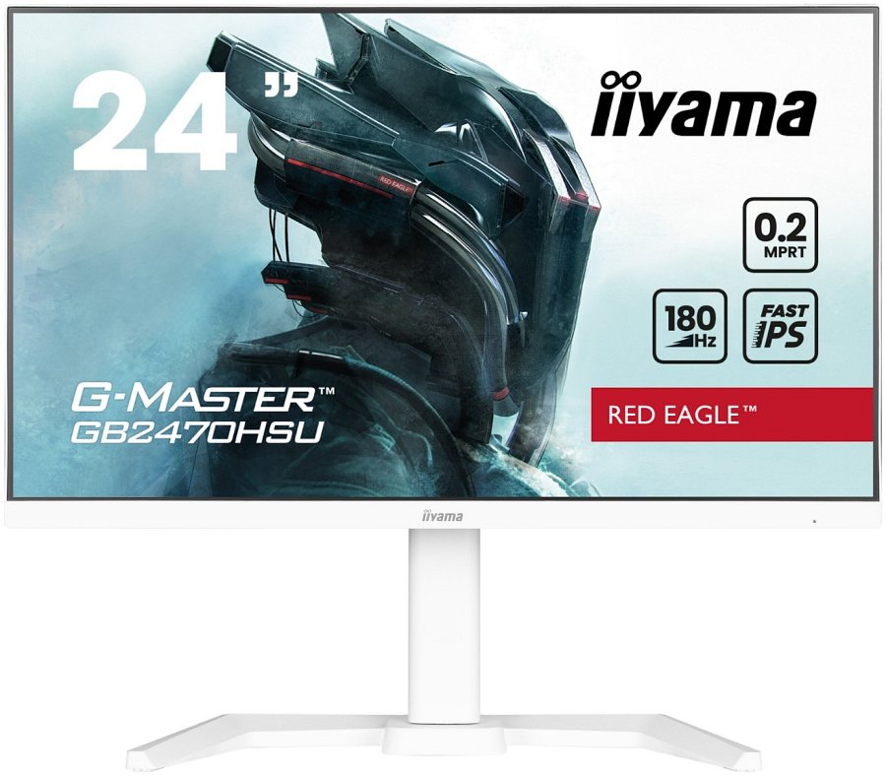

**Biała wersja kolorystyczna**

Na rynku nie brakuje obudów komputerowych i akcesoriów w eleganckim białym kolorze, który w ostatnich latach coraz częściej pada wyborem graczy, ale producenci monitorów zazwyczaj trzymają się klasyki, czyli czerni. Znalezienie białego monitora to spore wyzwanie, szczególnie jeśli poza atrakcyjną stylistyką oczekujemy też topowych parametrów.

iiyama wsłuchuje się jednak w głos graczy i odpowiadając na ich potrzeby, wprowadza do sprzedaży kolejny gamingowy monitor w białej wersji kolorystycznej! G-Master GB2470HSU-W6 Red Eagle oferuje przy tym jeszcze szybszą matrycę, dzięki której zyskasz przewagę w ulubionych grach.

**Monitor dla wymagających graczy**

G-Master GB2470HSU-W6 to nie tylko nowy stylowy wygląd, ale i superszybka 24-calowa matryca Fast IPS, która zapewnia wierne odwzorowanie scen z pola bitwy, szerokie kąty widzenia, wyjątkową dokładność kolorów, niesamowity czas reakcji, wynoszący zaledwie 0,2 ms i wysoką częstotliwość odświeżania 180 Hz.

Nowość G-Master jest uzbrojona we FreeSync Premium, co gwarantuje redukcję opóźnień i obsługę technologii LFC (Low Framerate Compensation), która pozwala wyeliminować wszelkie problemy związane z zacinaniem lub rozrywaniem obrazu, przy praktycznie dowolnej liczbie klatek na sekundę. Dodatkowo otrzymujemy predefiniowane tryby gier (m.in. FPS i strategia) lub możemy samodzielnie dobierać i zapisywać ulubione ustawienia obrazu. Funkcja Black Tuner pozwala zaś na regulowanie jasności i dostosowanie poziomu czerni do własnych preferencji, zapewniając lepszą jakość widzenia w zacienionych obszarach.

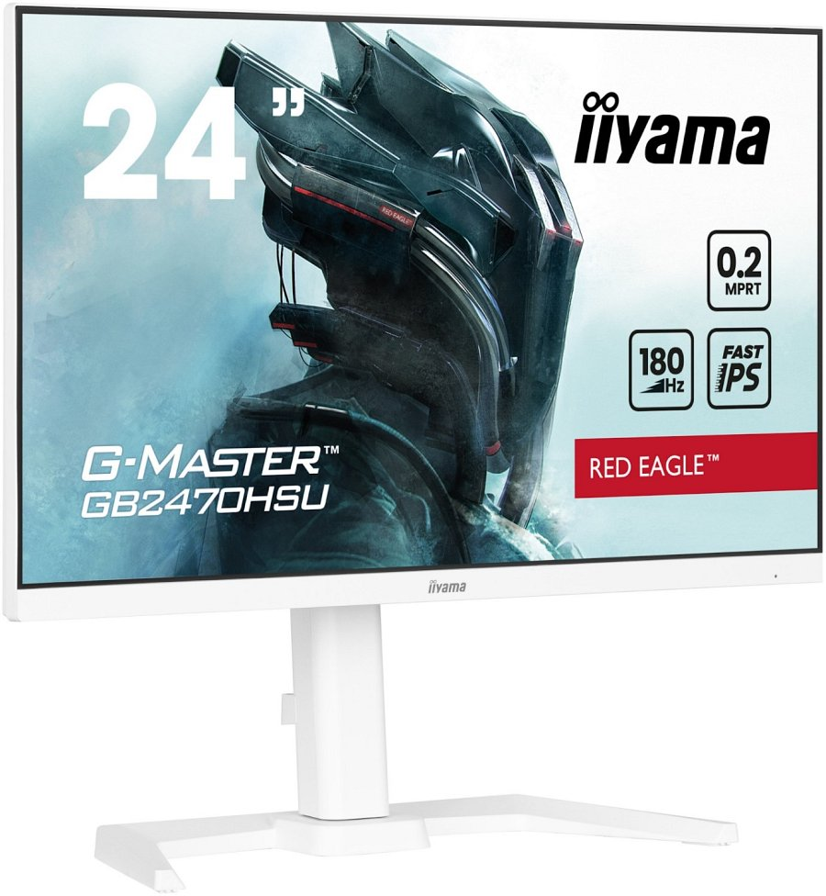

**Ergonomia**

Dzięki ergonomicznej stopce można precyzyjnie dopasować położenie ekranu, aby cieszyć się komfortową rozgrywką nawet w trakcie najdłuższych maratonów gamingowych. Pozwala ona na regulację wysokości w zakresie aż 150 mm, pochylenie i wspiera funkcję pivotu, w tym obrót ekranu o 90 stopni (tryb portretowy).

iiyama G-Master GB2470HSU-W6 trafi do sklepów w drugiej połowie sierpnia! Rekomendowana cena detaliczna monitora to 749 zł.